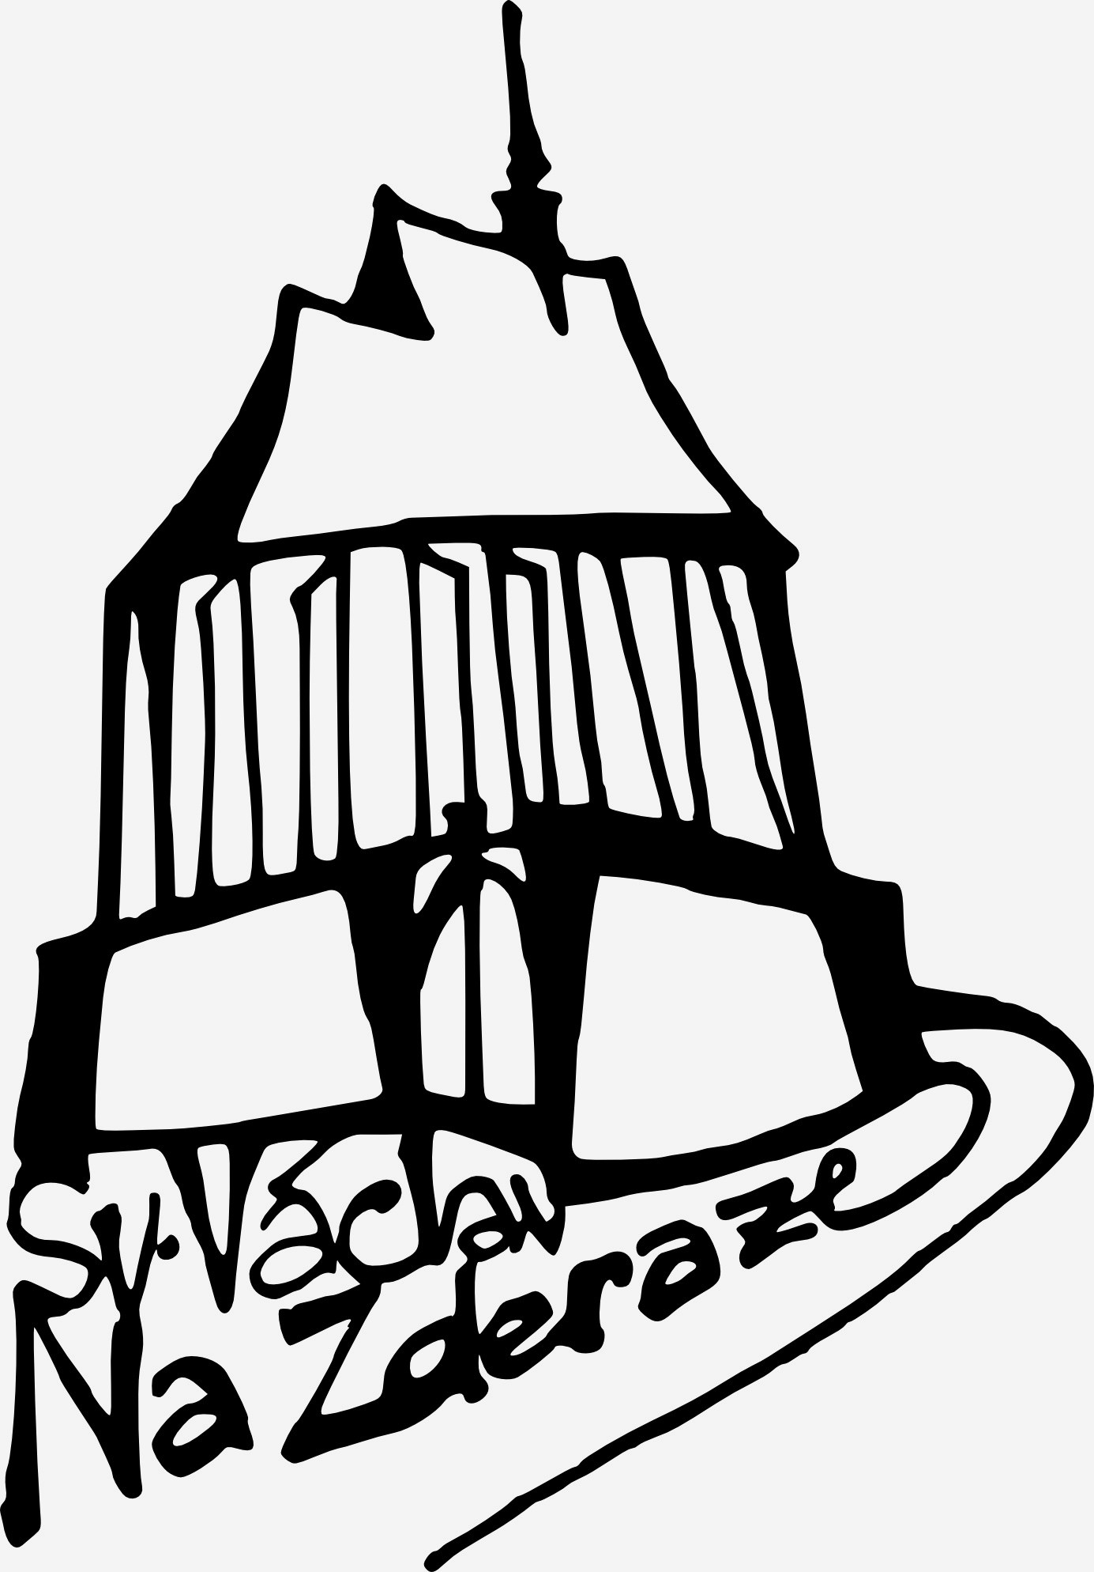

Zveme Vás

do kostela sv. Václava Na Zderaze na výstavu
Rok české hudby.

Výstava potrvá až do konce ledna 2015
a je ke shlédnutí vždy ve čtvrtek 13:00 – 16:00 hod., v neděli před a po bohoslužbách do 12:00 hod.
a pro skupinky dle telefonické domluvy na čísle:
602 694 059

